Праздничный концерт, посвящённый Рождеству Христова
7 января 2019 г. на Комсомольской площади г. Поворино состоялся концерт, посвящённый Рождеству Христова.
С праздником всех горожан и гостей города поздравили ведущие мероприятия Анастасия Скопова и Ульяна Дорошина. Затем фольклорные коллективы ЦКТ продемонстрировали театрализованную сцену «Рождественские колядки».

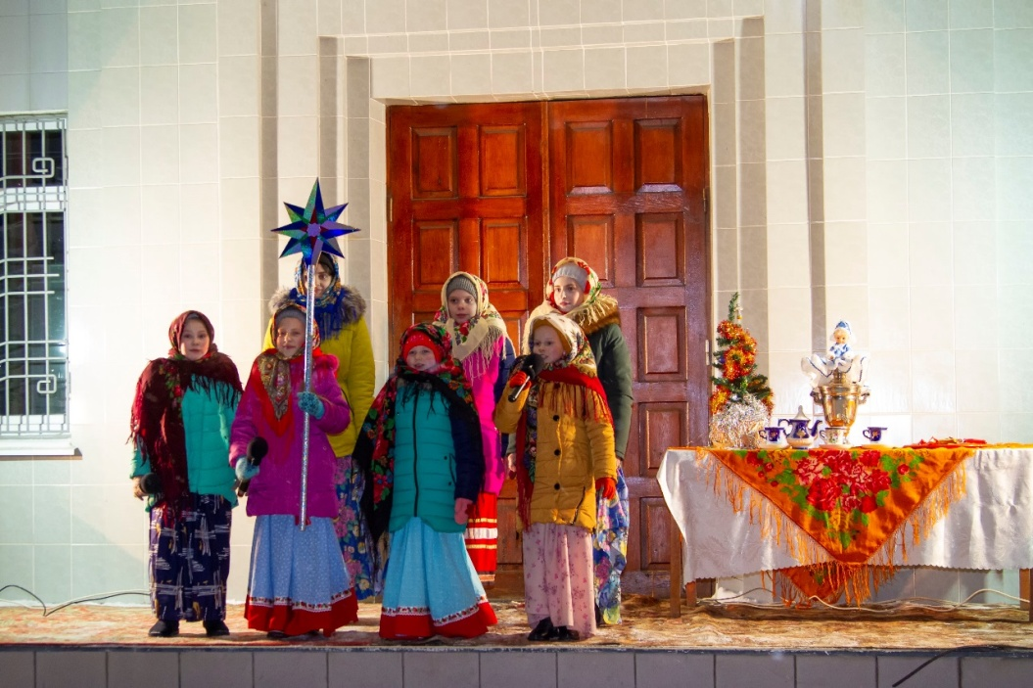
Фольклорные коллективы ЦКТ.

В концертной программе приняли участие вокалисты ЦКТ г.Поворино, Самодуровского ДК, Поворинской и Песковской ШИ.
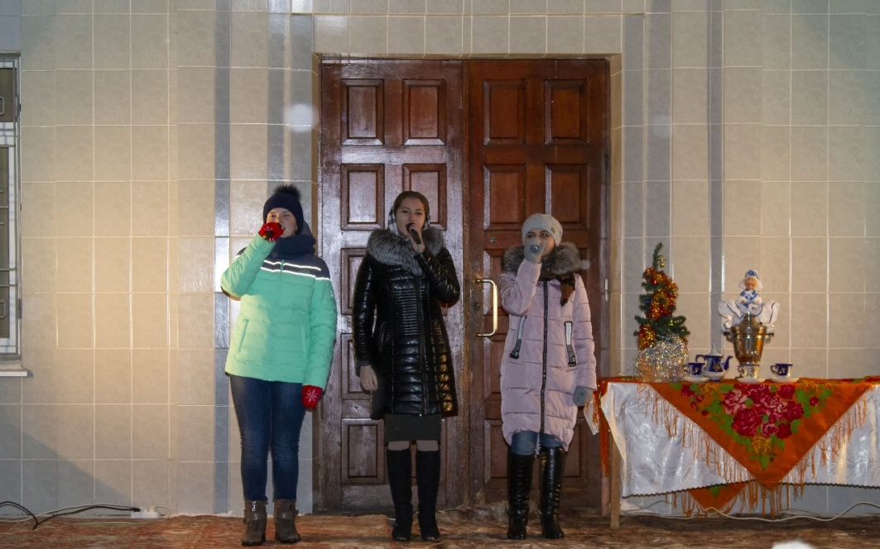
Вокальная студия «Позитив», ЦКТ.
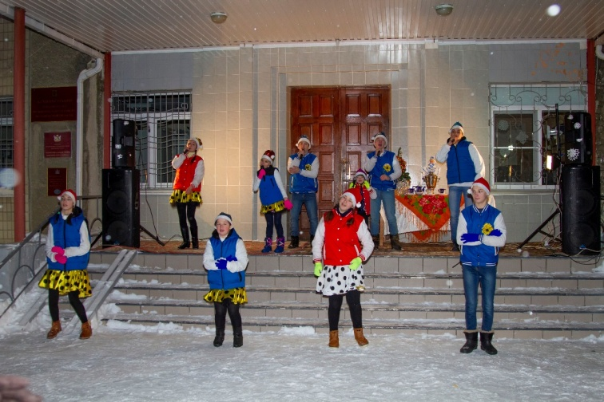
Семья Абдульменовых, с.Пески
На празднике была проведена конкурсная программа, в которой две команды, состоящие из зрителей, приняли участие в спортивных эстафетах.
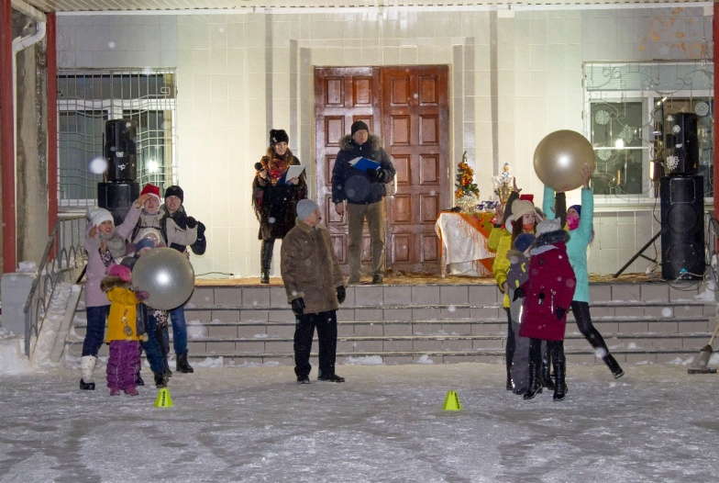
Все участники соревнований получили призы и сладкие подарки!
Также под самую любимую новогоднюю песню «В лесу родилась ёлочка» зрители образовали большой хоровод, а затем поучаствовали в танцевальном конкурсе «Весёлый снежок».
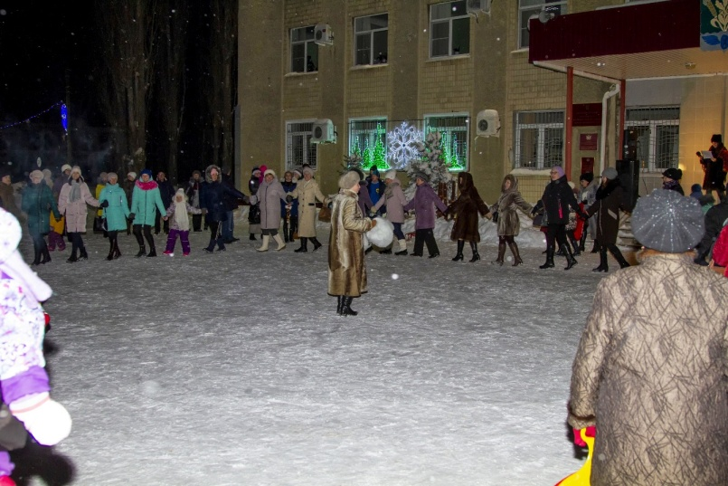

Несмотря на мороз, зрителям и организаторам мероприятия было тепло и уютно, благодаря интересным конкурсам и весёлым танцам.

